«Дорожная безопасность»

Анализ детского дорожно-транспортного травматизма:

За январь – декабрь месяц 2018 года на территории Старомайнского района с участием детей и подростков в возрасте до 16 лет зарегистрировано 1 дорожно-транспортное происшествие, 1 несовершеннолетний получил травмы различной степени тяжести (2017 год: 2 ДТП, погибло - 0, ранено - 3. Количество ДТП с АППГ уменьшилось на 50%, по погибшим – стабильно, по раненным – уменьшилось на 66%.
По состоянию на 10.02.2019г. на территории Старомайнского района с участием детей и подростков в возрасте до 16 лет зарегистрировано 1 дорожно-транспортное происшествие которое произошло 01.01.2019 г. в 00 час. 10 мин. на ул. Панская, 22, с. Жедяевка, водитель автомашиной Фольскваген Пассат скрылся с места ДТП, задержан в течении часа сотрудниками ДПС, совершил наезд на пешехода 2011 г.р., ученика 1 класса Жедяевской СОШ, находился в сопровождении родителей возле дома (запускали фейерверк), который в нарушении п. 4.5 ПДД РФ переходил проезжую часть вне пешеходного перехода слева направо перед близко идущим транспортным средством. В результате ДТП пешеход с диагнозом «ЗЧМТ, ушиб головного мозга, тупая травма живота, травматический шок 1 степени» госпитализирован в ГУЗ «Старомайнская РБ», затем переведен с ДГБ №1 г. Ульяновска.
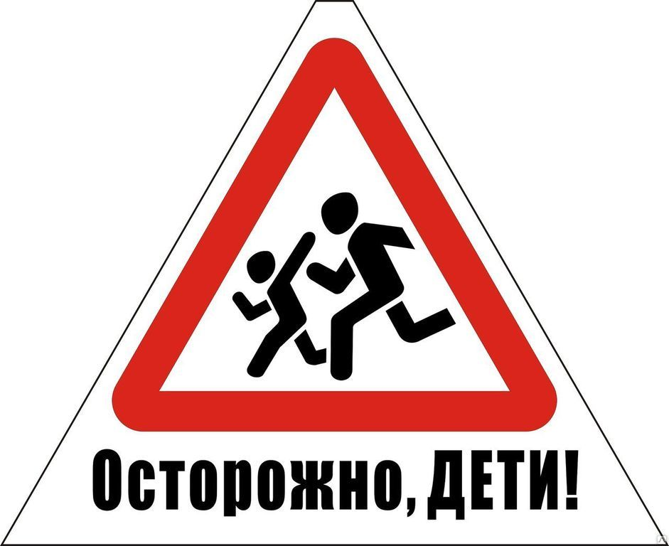

Разделы:
- Паспорт дорожной безопасности.
разместить паспорт
- Схема «Дом-Школа-Дом»
разместить схему Схема «Дом-Школа-Дом»

- Детское удерживающее устройство

Ребенок «вырос» из детского кресла. Что дальше?
Казалось бы, сегодня уже никто не сомневается в необходимости детского кресла: только оно может спасти малыша в случае ДТП. Об этом говорят и проведенные исследования: при автомобильной аварии детские удерживающие устройства снижают риск летального исхода среди младенцев на 71%, среди детей от года до 4-рех лет – на 54%.
Бустер — это удерживающее устройство для детей, напоминающее детское автокресло без спинки. Может использоваться как компромиссное решение, в отсутствие полноценного автокресла, чтобы подросшие дети могли пользоваться взрослым ремнем безопасности автомобиля. В этом случае необходимо приподнять ребенка до уровня правильного расположения штатных ремней — по грудной клетке и тазовым костям. Это важно во избежание тяжелых травм шеи и брюшной полости.
До недавнего времени многие производители позиционировали бустеры как сиденье возрастной группы 2-3, рассчитанное на маленького пассажира весом от 15 до 36 кг. Но мы, с момента основания проекта Автодети в 2005 году, считали, что для детей группы 2 использование бустера принципиально недопустимо. Формирующийся скелет ребенка еще недостаточно окрепший, чтобы обходиться без спинки автокресла и его боковой защиты. Бустер — это компромиссный вариант удерживающего устройства исключительно для детей группы 3, весом от 22 кг.
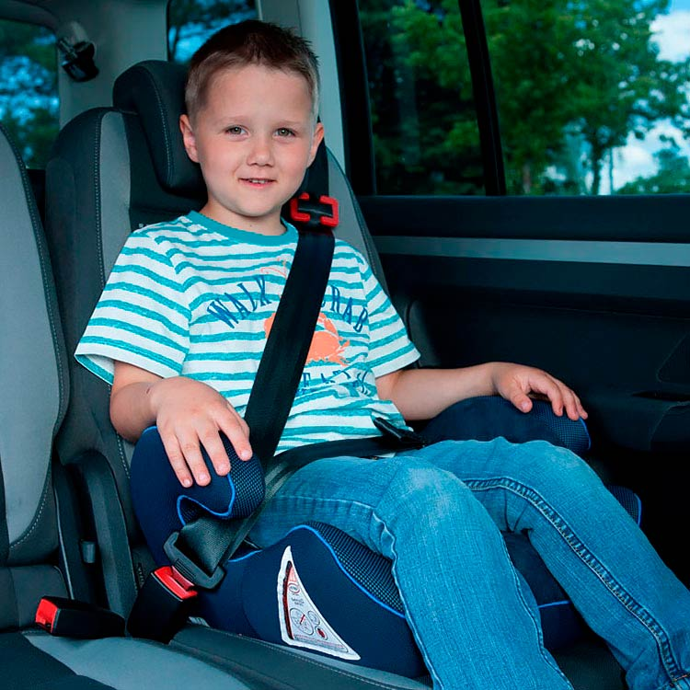
Важно понимать, что основным удерживающим устройством для безопасной перевозки ребенка должно быть все же детское автокресло. Бустер может использоваться лишь в некоторых случаях, например, при поездке в такси или арендованном автомобиле.
- Дети-велосипедисты
Основные правила дорожной безопасности для велосипедистов
Ежегодно в нашей стране в дорожно-транспортных происшествиях погибают порядка 60 детей-велосипедистов, полторы тысячи получают травмы. Не следует забывать, что велосипед – это тоже транспортное средство, причем одно из самых неустойчивых и незащищенных, и даже незначительные столкновения могут повлечь за собой очень серьезные последствия.
Поэтому родителям, прежде чем воплотить мечту ребенка в реальность и приобрести ему велосипед, следует выполнить несколько важных правил и позаботиться о безопасности юного велосипедиста.
Правила дорожного движения Российской Федерации разрешают управление велосипедом по дорогам только подросткам, которым уже исполнилось 14 лет. До этого возраста ездить на велосипеде можно только во дворе, на стадионе, пришкольной территории, в парке либо на специальных площадках.
Поэтому в первую очередь родителям необходимо обратить внимание на район проживания и убедиться в наличии безопасных мест, где ребенок мог бы кататься на велосипеде без риска быть сбитым автомобилем. При этом следует объяснить ребенку, что на придворовых территориях преимущественным правом движения пользуются пешеходы. Кроме того, здесь ездят автомобили (пусть и с небольшой скоростью), гуляют маленькие дети и пожилые люди. То есть, даже в пределах собственного двора юный велосипедист не должен создавать помех другим участникам дорожного движения – этого требуют и элементарные нормы вежливости, и правила дорожной безопасности.
Допуская непоседливость детей, стоит учесть, что в любой момент ребенок может выехать из своего двора и направиться к другу или однокласснику в соседний квартал. Оказавшись на проезжей части в потоке автотранспорта, даже подготовленному человеку сложно сориентироваться в первые минуты движения, а что можно сказать о ребенке – одновременно крутить педали, удерживать руками руль, контролировать ситуацию вокруг себя и помнить о соблюдении мер безопасности. На любое изменение дорожной обстановки при отсутствии опыта и навыков ребенок может растеряться, начать паниковать и действовать неадекватно, и, как следствие, попасть в дорожно-транспортное происшествие.
Однако даже подросток, которому уже исполнилось 14 лет, вряд ли осознает всю ответственность, обладает определенными способностями и достаточными психофизиологическими качествами для самостоятельных поездок в городских условиях. Дороги и улицы нашего города не слишком приспособлены для езды на велосипеде: специальные велосипедные дорожки – большая редкость, дорожное движение очень интенсивное, а о вежливости и культуре поведения водителей и вовсе говорить не приходится.
Что прежде всего следует знать велосипедистам?
Двигаться на велосипеде можно только по крайней правой полосе, по ходу движения других транспортных средств. Допускается движение по обочине, если это не создает помех пешеходам. Запрещается ездить по тротуарам и пешеходным дорожкам, а также перевозить груз, который выступает более чем на полметра по длине или ширине за габариты велосипеда, или груз, мешающий управлению. Недопустимо управлять велосипедом, не держась за руль. Ни на раме, ни на багажнике велосипеда нельзя перевозить пассажиров. О намерении совершить поворот следует предупреждать других участников дорожного движения поднятой в сторону рукой (правой или левой, в зависимости от того, в какую сторону поворачиваем), а об остановке – рукой, поднятой вверх.
Если необходимо пересечь проезжую часть, следует доехать до пешеходного перехода, слезть с велосипеда, перейти дорогу по «зебре» с соблюдением всех норм и правил безопасности, и только после этого вновь садиться за руль велосипеда.
Кроме того, совершенно нелишними будут и специальные средства защиты: шлемы, наколенники и налокотники. Конечно, они не решат всех проблем, но существенно снизят силу удара, а значит, и риск травмы при столкновении или случайном падении.

ПРИЛОЖИТЬ ИЛЛЮСТРАЦИИ ИЗ ПАПКИ “Велосипед”

- Общественный транспорт
Правила безопасности для детей – пассажиров общественного транспорта
Казалось бы, в поездке в общественном транспорте ничего сложного нет: сел и поехал, а наша безопасность – это забота водителя. Но это не так. Да и статистика аварийности говорит о том, что ДТП в таких ситуациях – не редкость. Поэтому при поездке на общественном транспорте забывать о собственной безопасности все-таки не стоит.
Когда мы едем в троллейбусе, трамвае или автобусе, то являемся пассажирами транспортного средства, а значит, для нас существуют определенные правила. И начинаются они с остановки.
Прежде всего – ожидаем общественный транспорт только на посадочной площадке, а если ее нет, то на тротуаре или обочине, но в любом случае – подальше от проезжей части дороги. Опытный пассажир не стремится в первый ряд, зная, что напирающая толпа может случайно вытолкнуть его прямо под колеса. Что случится дальше, легко догадаться.
Ни в коем случае не выходим на проезжую часть, даже если не терпится посмотреть, не идет ли там нужный транспорт. Это очень опасно: в этом случае можно легко поскользнуться и упасть, либо попросту не заметить едущую машину и опять же попасть под колеса. Ведем себя спокойно, подходим к двери транспортного средства только после его полной остановки.
Вход в маршрутный транспорт – через среднюю и заднюю двери, выход – через переднюю. Не задерживаясь, следует сразу пройти внутрь салона. Не надо стоять у дверей, мешая другим людям. Это и невежливо, и небезопасно: двери закрываются и открываются автоматически, могут и прищемить.
Находясь в салоне, не стоит думать о том, что теперь-то мы в полной безопасности. И внутри пассажирского транспорта может произойти несчастье, если водителю вдруг придется резко затормозить, поэтому необходимо крепко держаться за поручни. В случае экстренного торможения хуже всего тем, кто не очень хорошо может отреагировать на внезапную остановку - это больные и пожилые люди. Поэтому уступать им места – это, опять же, правило не только вежливости, но и безопасности.
Правила дорожного движения запрещают отвлекать водителя от вождения, а также открывать двери транспортного средства во время его движения.
К выходу следует подготовиться заранее, чтобы не пришлось спешить. Выйдя из транспорта, торопиться также не следует. Особенно, если нужно перейти на другую сторону дороги. Необходимо четко усвоить: переходить проезжую часть можно только по пешеходному переходу, а если это невозможно, то не раньше, чем транспорт отъедет от остановки.
Для взрослых участников дорожного движения, едущих в общественном транспорте вместе с детьми, также существуют определенные правила безопасности. Они не сложные, но, вместе с тем, их соблюдение поможет уберечь маленького пассажира от несчастного случая.
Выходить из общественного транспорта следует первым, впереди ребенка. В противном случае ребенок может упасть под колеса либо выбежать на проезжую часть.
Подходить для посадки к двери можно только после полной остановки, но и садиться в общественный транспорт в последний момент не стоит – может зажать дверями.
И, наконец, следует и самому быть крайне внимательным в зоне остановки, и приучить к этому своего ребенка. Остановка – это опасное место: здесь плохой обзор дороги, к тому же пассажиры могут вытолкнуть ребенка на проезжую часть либо под колеса подъезжающего транспортного средства.

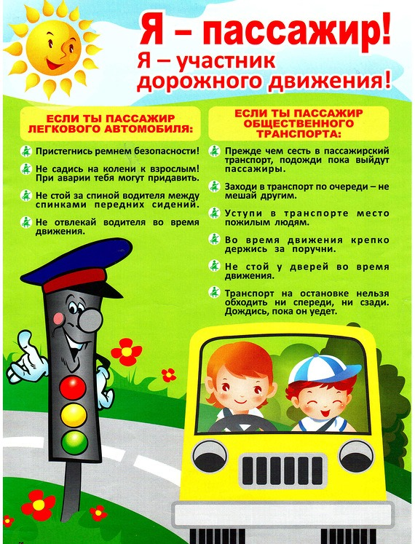

- Памятка родителям
Родители, запомните!
Необходимо учить детей не только соблюдать Правила дорожного движения, но еще наблюдать и ориентироваться в дорожной среде. Нужно учитывать, что основной способ формирования навыков поведения – наблюдение, подражание взрослым, прежде всего родителям. Многие родители, не понимая этого, личным примером обучают детей неправильному поведению.
В некоторых дорожных происшествиях есть вина детей, но ребенок не так, как взрослый оценивает степень опасности и дорожную ситуацию, которая складывается вокруг него. Он видит мир иным, чем взрослые люди. Он еще не способен точно оценить расстояние до движущегося транспорта, дети не всегда могут понять, что мчащийся со скоростью автомобиль мгновенно остановить нельзя, эту опасность должен в первую очередь осознать водитель, а ребенку это чувство должны привить родители. И в этой связи существуют весьма несложные для запоминания и легко выполняемые правила, соблюдение которых поможет сохранить ребенку здоровье, а иногда и жизнь.

1. При выходе из дома:
- сразу обратите внимание ребенка на движение транспортных средств у подъезда и вместе посмотрите, не приближается ли к вам автомобиль, мотоцикл, мопед, велосипед;
- если у подъезда стоят транспортные средства или растут деревья, закрывающие обзор, приостановите свое движение и оглянитесь – нет ли за препятствием опасности.

2. При движении по тротуару:
- придерживайтесь правой стороны;
- не ведите ребенка по краю тротуара: взрослый должен находиться со стороны проезжей части;
- приучите ребенка, идя по тротуару, внимательно наблюдать за выездами с дворов и прилегающих территорий;
- разъясните ребенку, что забрасывание проезжей части камнями, стеклом и т.п., повреждение дорожных знаков, могут привести к несчастному случаю;
- при движении группы ребят учите их ходить в паре, выполняя все ваши указания или других взрослых, сопровождающих детей.

3. Готовясь перейти дорогу:
- остановитесь или замедлите движение, осмотрите проезжую часть, привлеките ребенка к наблюдению за обстановкой на дороге;
- учите ребенка различать приближающиеся транспортные средства;
- учите ребенка смотреть на дорогу не «краешком глаза», а поворачивая голову вправо и влево. У ребенка должен быть выработан твердый навык: прежде чем сделать первый шаг с тротуара, он неоднократно поворачивает голову и осматривает дорогу во всех направлениях. Это должно быть доведено до автоматизма.
- не стойте с ребенком на краю тротуара, так как при проезде транспортное средство может зацепить, сбить, наехать задними колесами,
- обратите внимание ребенка на транспортное средство, готовящееся к повороту, расскажите о сигналах указателей у автомобиля и жестах мотоциклиста и велосипедиста;
- неоднократно показывайте ребенку, как транспортное средство останавливается у перехода, как оно движется по инерции;
- не посылайте ребенка переходить или перебегать дорогу впереди вас – этим вы обучаете его идти через дорогу, не глядя по сторонам. Маленького ребенка надо крепко держать за руку, быть готовым удержать при попытке вырваться – это типичная причина несчастных случаев;
- учите детей не только внимательно смотреть на дорогу, но и прислушиваться к её шуму. Тот, кто прислушивается к дороге, более сосредоточен на наблюдении за ней.

4. При переходе проезжей части:
- переходите дорогу только по пешеходным переходам или на перекрестках по линии тротуаров или обочин, иначе ребенок привыкнет переходить, где придется;
- не спешите, не бегите, переходите дорогу всегда размеренным шагом;
- не переходите дорогу наискосок, подчеркивайте, показывайте и рассказывайте ребенку каждый раз, что идете строго поперек улицы, что это делается для лучшего наблюдения за авто- и мото- транспортными средствами, движущимися по всем направлениям;
- переходя улицу, продолжайте наблюдение за дорогой, чтобы вовремя заметить изменение обстановки. Обстановка на дороге быстро меняется: стоявшие машины могут поехать, ехавшие прямо – повернуть; из переулка, из двора или из-за поворота могут появиться новые машины;
- если во время перехода вдруг возникло препятствие для обзора (например, остановилась из-за неисправности машина), осторожно выглянув из-за неё, осмотрите остаток пути. При необходимости отступите назад. Вести себя нужно так, чтобы вас хорошо видели проезжающие водители;
- не выходите на проезжую часть из-за транспортного средства или из-за кустов, не осмотрев предварительно улицу, приучайте ребенка делать так же;
- не торопитесь переходить дорогу, если на другой стороне вы увидели друзей, родственников, знакомых, нужный автобус или троллейбус. Не спешите и не бегите к ним, внушите ребенку, что это опасно;
- не начинайте переходить улицу, по которой редко проезжает транспорт, не посмотрев вокруг. Объясните ребенку, что автомобили могут неожиданно выехать из переулка, из двора дома;
- при переходе проезжей части по нерегулируемому пешеходному переходу в группе людей учите ребенка внимательно следить за началом движения транспорта, а не за окружающими людьми, иначе он может привыкнуть при переходе подражать поведению спутников, не наблюдающих за движением транспорта.

5. При посадке и высадке из общественного транспорта: автобуса, троллейбуса и такси.
- выходите впереди ребенка, так как малыш может упасть, а ребенок постарше может выбежать из-за стоящего транспорта на проезжую часть;
- подходите для посадки к двери транспортного средства только после полной его остановки. Ребенок, как и взрослый, может оступиться и попасть под колеса;
- не садитесь в общественный транспорт (троллейбус, автобус) в последний момент при его отправлении (вас может прижать дверью). Особую опасность представляет передняя дверь, так как можно попасть под колеса транспортного средства;
- научите ребенка быть внимательным в зоне остановки – особо опасном месте для него: стоящий автобус сокращает обзор дороги в этой зоне, пешеходы здесь спешат и могут случайно вытолкнуть на проезжую части или под колеса.

6. При ожидании общественного транспорта.
- стойте вместе детьми на посадочных площадках, а при их отсутствии – на тротуаре или обочине как можно дальше от края проезжей части.

7. При движении автомобиля:
- приучайте сидеть в автомобиле только на заднем сиденье, не разрешайте сидеть рядом с водителем, если переднее сиденье не оборудовано детским креслом. Объясните им, что при резкой остановке или столкновении сила инерции «бросает» сидящего вперед и он ударяется о стекло передней панели, этого достаточно, чтобы пассажир погиб или был сильно ранен;
- не разрешайте малолетнему ребенку во время движения стоять на заднем сиденье: при столкновении или внезапной остановке он может перелететь через спинку сиденья и удариться о переднее стекло или панель;
- не разрешайте детям находиться в автомобиле одним без присмотра.

8. При проезде в общественном транспорте:
- приучите ребенка крепко держаться за поручни, чтобы при торможении он не получил травму при падении;
- объясните ребенку, что входить в любой вид транспорта и выходить из него можно только при полной его остановке.
Что должны и не должны делать сами родители при движении?
- не спешите, всегда переходите дорогу размеренным шагом;
- выходя на проезжую часть, прекратите разговаривать – ребенок должен привыкнуть, что при переходе дороги нужно сосредоточиться;
- не переходите дорогу на красный или желтый сигнал светофора, переходить нужно только на зеленый – разрешающий сигнал светофора или регулировщика;
- переходите дорогу только в местах, обозначенных дорожным знаком «Пешеходный переход»;
- из автобуса, троллейбуса, такси выходите первыми. В противном случае ребенок может упасть или выбежать на проезжую часть.
- привлекайте ребенка к участию в ваших наблюдениях за обстановкой на дороге: показывайте ему те машины, которые готовятся поворачивать, едут с большой скоростью и т.д.
- не выходите с ребенком из-за машины, кустов, не осмотрев предварительно дороги, - это типичная ошибка, и нельзя допускать, чтобы дети ее повторяли;
- не разрешайте играть детям вблизи дорог и на проезжей части;
- в автомобиле обязательно пристегивайтесь ремнями безопасности;
- не будьте агрессивны по отношению к другим участникам движения. Вместо этого объясните ребенку конкретно, в чем их ошибка. Используйте различные ситуации для ознакомления с правилами дорожного движения;
- не показывайте детям дурной пример. Очень трудно будет объяснить малышу, что правила дорожного движения нужно знать и соблюдать, если он видит, как мама и папа их постоянно нарушают.

ПРИЛОЖИТЬ ИЛЛЮСТРАЦИИ ИЗ ПАПКИ “Каталог учебных плакатов”

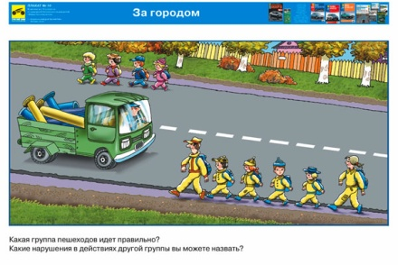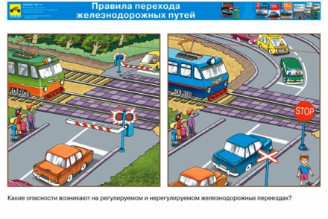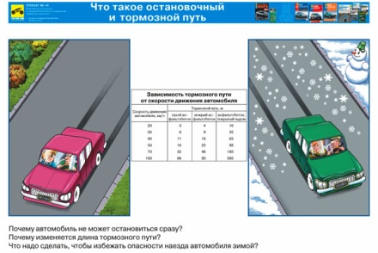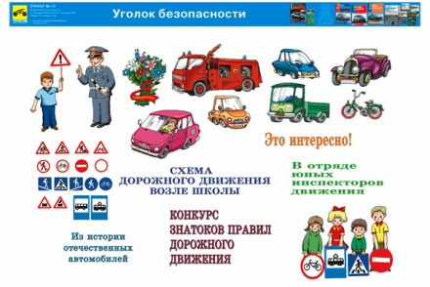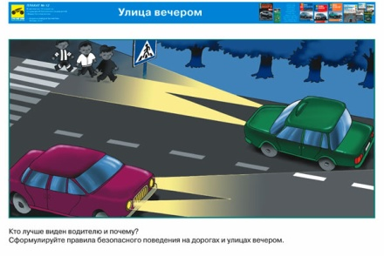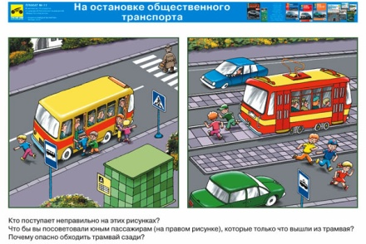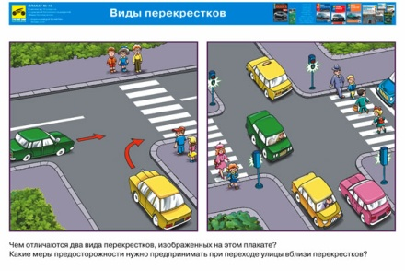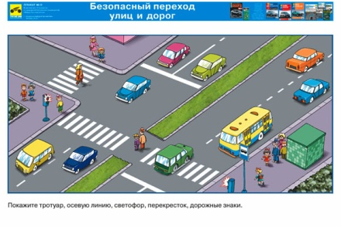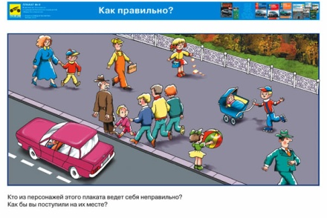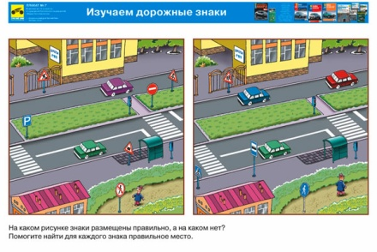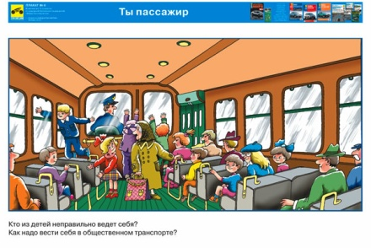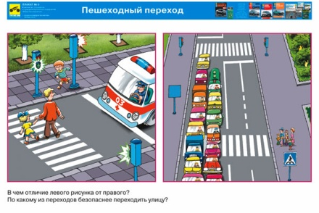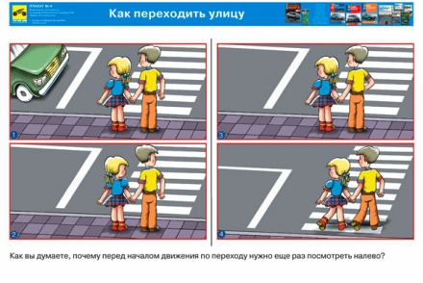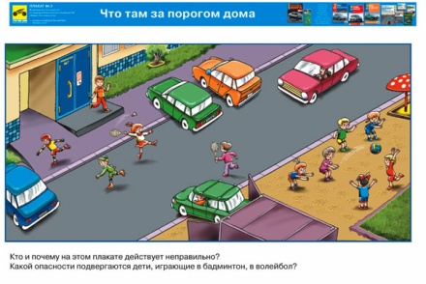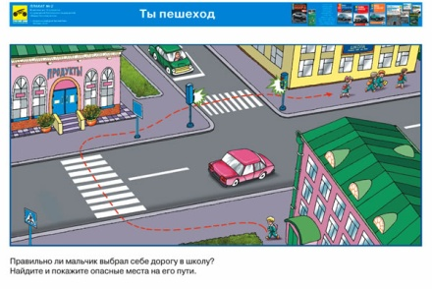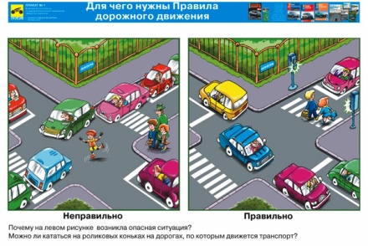

- Перевозка детей

Запрет на оставление детей в автомобилях
Первое изменение внесено в пункт 12.8 ПДД:
12.8. Водитель может покидать свое место или оставлять транспортное средство, если им приняты необходимые меры, исключающие самопроизвольное движение транспортного средства или использование его в отсутствие водителя.
Запрещается оставлять в транспортном средстве на время его стоянки ребенка в возрасте младше 7 лет в отсутствие совершеннолетнего лица.
После вступления в силу данного документа водители не имеют права оставлять детей дошкольного возраста (младше 7 лет) в автомобиле без присмотра совершеннолетних (лиц, старше 18 лет).
Обратите внимание, данный запрет относится только к стоянке транспортного средства, во время остановки (на время, не превышающее 5 минут) можно оставить ребенка и без присмотра. Различия понятий остановка и стоянка подробно рассмотрены в отдельной статье.

Штраф за оставление ребенка в автомобиле
Штраф за оставление ребенка без присмотра в транспортном средстве может быть наложен по части 1 или части 5 статьи 12.19 КоАП:
1. Нарушение правил остановки или стоянки транспортных средств, за исключением случаев, предусмотренных частью 1 статьи 12.10 настоящего Кодекса и частями 2 - 6 настоящей статьи, -
влечет предупреждение или наложение административного штрафа в размере пятисот рублей.
5. Нарушение, предусмотренное частью 1 настоящей статьи, совершенное в городе федерального значения Москве или Санкт-Петербурге, -
влечет наложение административного штрафа в размере двух тысяч пятисот рублей.
В Москве или Санкт-Петербурге за оставление ребенка водитель получит 2 500 рублей штрафа, в остальных регионах - предупреждение или 500 рублей штрафа.

Использование детских кресел и ремней безопасности
Рассмотрим еще одно нововведение, которое также относится к перевозке несовершеннолетних пассажиров:
22.9. Перевозка детей в возрасте младше 7 лет в легковом автомобиле и кабине грузового автомобиля, конструкцией которых предусмотрены ремни безопасности либо ремни безопасности и детская удерживающая система ISOFIX*, должна осуществляться с использованием детских удерживающих систем (устройств), соответствующих весу и росту ребенка.
* Наименование детской удерживающей системы ISOFIX приведено в соответствии с Техническим регламентом Таможенного союза ТР РС 018/2011 "О безопасности колесных транспортных средств".
Перевозка детей в возрасте от 7 до 11 лет (включительно) в легковом автомобиле и кабине грузового автомобиля, конструкцией которых предусмотрены ремни безопасности либо ремни безопасности и детская удерживающая система ISOFIX, должна осуществляться с использованием детских удерживающих систем (устройств), соответствующих весу и росту ребенка, или с использованием ремней безопасности, а на переднем сиденье легкового автомобиля - только с использованием детских удерживающих систем (устройств), соответствующих весу и росту ребенка.
Установка в легковом автомобиле и кабине грузового автомобиля детских удерживающих систем (устройств) и размещение в них детей должны осуществляться в соответствии с руководством по эксплуатации указанных систем (устройств).
Запрещается перевозить детей в возрасте младше 12 лет на заднем сиденье мотоцикла.
До 2017 года существовали единые правила для перевозки детей младше 12 лет в транспортных средствах. Новая редакция ПДД предусматривает разные правила для перевозки детей разных возрастов:

Перевозка детей до 7 лет
Если ребенок младше 7 лет едет в автомобиле, конструкцией которого предусмотрены ремни безопасности или система ISOFIX, то такой ребенок должен находится в детском кресле (или детском удерживающем устройстве другого типа).

Перевозка детей от 7 до 11 лет (включительно)
Если ребенок от 7 до 11 лет едет на переднем сиденье легкового автомобиля, оборудованного ремнями безопасности или системой ISOFIX, то он должен находиться в детском кресле или в другом удерживающем устройстве.
Если ребенок от 7 до 11 лет едет на заднем сиденье легкового автомобиля или в кабине грузовика, то он должен либо находиться в детском удерживающем устройстве, либо быть пристегнут ремнем безопасности без кресла.
Обратите внимание на фразу "включительно" рядом со словами 11 лет. Данное слово означает, что в 11-ый день рождения ребенок все еще является ребенком и только на следующий день переходит в разряд взрослых.
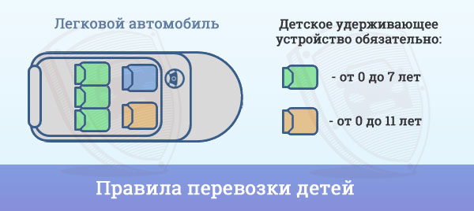

Таблица перевозки детей в транспортных средствах
Транспортное средство | от 0 до 7 лет | от 7 до 11 лет
Легковой автомобиль  (переднее сиденье) | Удерживающее устройство | Удерживающее устройство
Легковой автомобиль  (заднее сиденье) | Удерживающее устройство | Удерживающее устройство или ремни
Грузовой автомобиль | Удерживающее устройство | Удерживающее устройство или ремни

Особенности перевозки детей до 11 лет
Рассмотрим несколько важных фактов, относящихся к перевозке всех детей:
1. Если конструкцией автомобиля (или одного из его сидений) не предусмотрены ремни безопасности, то в данном автомобиле (на данном сиденье) ребенка можно перевозить без детского кресла и не пристегивать его. Однако это небезопасно.
2. Ранее ПДД требовали, чтобы в автомобиле использовались только детские удерживающие устройства, позволяющие пристегнуть ребенка с помощью ремней безопасности. Однако современные детские кресла пристегиваются по стандарту ISOFIX, который не требует использования штатных ремней. Обновленные правила учитывают данный вопрос. Теперь водители, использующие кресла с системой ISOFIX, могут не опасаться штрафов ГИБДД.
3. Ранее в пункте 22.9 речь шла про транспортные средства, к которым относятся не только автомобили, но и, например, мопеды и трактора. Т.е. и на мопедах, и на тракторах нужно было устанавливать детские удерживающие устройства при перевозке детей. В обновленных правилах речь идет только про легковые автомобили и кабины грузовых автомобилей. В прочих транспортных средствах детские удерживающие устройства использовать необязательно.

Штраф за неправильную перевозку ребенка в автомобиле
Штраф за неправильную перевозку детей предусмотрен частью 3 статьи 12.23 КоАП:
3. Нарушение требований к перевозке детей, установленных Правилами дорожного движения, -
влечет наложение административного штрафа на водителя в размере трех тысяч рублей; на должностных лиц - двадцати пяти тысяч рублей; на юридических лиц - ста тысяч рублей.
Таким образом, для водителя штраф за отсутствие детского удерживающего устройства составит 3 000 рублей.
Дополнение:
- В автокресле ребенка положено перевозить до тех пор, пока он не достигнет роста 150 см. Автокресла предусмотрены для детей, весом до 36кг. Если ребенок еще не достиг роста 150 см. но его вес – выше 36 кг, то его следует пристегивать штатным ремнем безопасности автомобиля со специальными адаптерами, не позволяющими ремню безопасности смещаться на живот или шею ребенка.
- Применяемые штатные ремни безопасности не подходят для детей, поскольку рассчитаны на пассажиров ростом от 150 см. Если пристегнуть ребенка ими, как взрослого, то диагональная часть ремня, проходящая у взрослого через плечо, у ребенка неизбежно попадет в область шеи или головы, что при резком торможении приведет к серьезным травмам или гибели.
- Если ребенок достиг роста 1,5 м раньше, разрешено пристегивать его штатным ремнем автомобиля. Если же ребенок чуть старше, но его роста пока недостаточно и штатный ремень ему не подходит, то желательно по-прежнему использовать бустер или автокресло.
- Возможно ли использование люльки от коляски вместо автокресла?
Обычную люльку от коляски нельзя использовать, поскольку ребенок не закреплен в ней должным образом. Люльки с внутренними ремнями, фиксирующими ребенка, относятся к детским удерживающим устройствам (автокреслам группы 0), если они соответствуют требованиям Европейского стандарта ECE-R44/03(04) или Российского ГОСТ 41.44-2005. Как правило, автокресла группы 0 устанавливаются боком к направлению движения, и только малая их часть обеспечивает нормальную безопасность ребенку. Для детей с рождения лучше использовать автокресла группы 0+ (до 13 кг, лицом против хода движения). Они обеспечивают более высокий уровень безопасности ребенка. Новорожденных детей не рекомендуется возить длительные промежутки времени, поскольку в автокреслах этой группы не предусмотрено полностью горизонтальное положение для отдыха из соображений безопасности. Чтобы не нагружать неокрепший позвоночник малыша, необходимо делать остановки, давая ребенку отдохнуть от автокресла.
Почему маленьких детей необходимо возить лицом против хода движения автомобиля?
У детей до 5 лет пропорции головы имеют больший размер и вес относительно тела, а шея еще неокрепшая. При фронтальном ударе автомобиля, человек испытывает большую нагрузку на шейный отдел позвоночника, поскольку у пристегнутого человека голова по инерции движется вперед, а плечи удерживает ремень. Соответственно, у ребенка есть риск получить травмы шеи. Поэтому детей, возрастом до 1 года как минимум, необходимо возить спиной по направлению движения. В таком случае нагрузка на голову, шею и спину будет распределяться равномерно. В некоторых странах это рекомендуют делать до 3 — 5 лет.
- Управление мототранспортом
Скутер – удобное и маневренное средство передвижения, однако нужно понимать, что в условиях дорожного движения лицо, управляющее скутером - это наиболее уязвимая категория участников дорожного движения и риск гибели или получения серьёзных травм максимален.
В соответствии с пунктом 1.2 ПДД РФ скутер и мопед квалифицируется как «двухколёсное транспортное средство, приводимое
в движение двигателем с рабочим объёмом не более 50 куб см и имеющее максимальную конструктивную скорость не более 50 км/ч».
Те скутеры, объем двигателя которых выше 50 куб. см, обязательно ставятся на учет, и управлять ими можно, только имея водительское удостоверение категории «А».
На дорогах общего пользования скутером, как и мопедом, разрешено управлять лицу, достигшему возраста 16 лет. Водители скутеров должны двигаться по обочинам или краю проезжей части по ходу движения транспортных средств. В соответствии с пунктом 19.5 ПДД РФ на скутерах и мопедах при движении в светлое время суток с целью обозначения движущегося транспортного средства должен быть включен ближний свет фар.
В соответствии с пунктом 24.3 ПДД РФ водителю скутера запрещается:
- перевозить пассажиров, кроме ребёнка в возрасте до 7 лет
на дополнительном сиденье, оборудованном надёжными подножками;
- перевозить груз, выступающий более чем на полметра по длине
или ширине за габариты, или груз, мешающий управлению;
- двигаться по дороге без застёгнутого мото-велошлема;
- поворачивать налево или разворачиваться на дорогах с трамвайным движением и на дорогах, имеющих более одной полосы для движения
в данном направлении.
Лица, управляющие скутерами и достигшие 16-летнего возраста, в случае нарушения ими Правил дорожного движения РФ привлекаются к административной ответственности в соответствии с частью 2 статьи 12.29 КоАП РФ.
В случае, если лицо, управляющее скутером, совершило нарушение ПДД РФ в состоянии алкогольного опьянения, на него распространяется санкция части 3 статьи 12.29 КоАП РФ, а если по вине лица, управляющего скутером причинён лёгкий или средний вред здоровью потерпевшего, в действие вступает часть 2 статьи 12.30
КоАП РФ. В случае причинения тяжкого вреда здоровью действуют нормы уголовно-процессуального законодательства РФ.
Ответственность для нарушителей не достигших 16 лет:
Составляется карточка учета, куда заносятся его данные для последующей передачи в отдел полиции по делам несовершеннолетних и работы с родителями. За повторные нарушения родителей могут привлечь к административной ответственности по статье 5.35 КоАП РФ
( с наложением штрафа от 100 до 500 руб.)

Если бы родители помнили и контролировали поведение своих детей, зная, что в их руках находятся такие «опасные игрушки»,
не происходило бы такого количества дорожно-транспортных происшествий с их участием и таких трагичных последствий. В этот период времени, когда ребята проводят большую часть времени на улице, нужно быть на чеку. Каждый ребенок, будь он - пешеход, пассажир, велосипедист, мотоциклист – имеет право на безопасное будущее!

- Ответственность родителей
Многие родители достаточно беспечно относятся к требованиям закона, а порой и сами провоцируют нарушение ПДД, покупая детям транспортные средства повышенной опасности до достижения ими возраста, с которого законодательством разрешено управление тем или иным транспортным средством. Тем самым, они подвергают здоровье и жизнь своих детей опасности, нарушая ч. 1 ст. 63 Семейного кодекса РФ («родители обязаны заботиться о здоровье своих детей»).
Настоящие рекомендации определяют порядок действий сотрудников полиции при выявлении фактов нарушений ПДД подростками и последующем оформлении материалов в отношении несовершеннолетних и их родителей.
В целях пресечения административного правонарушения, установления личности нарушителя, составления протокола об административном правонарушении при невозможности его составления на месте выявления, сотрудник милиции вправе в пределах своих полномочий применять следующие меры:
1) доставление;
2) административное задержание;
3) личный досмотр, досмотр вещей, досмотр транспортного средства, находящихся при физическом лице;
4) изъятие вещей и документов;
5) отстранение от управления транспортным средством;
6) медицинское освидетельствование на состояние опьянения;
7) задержание транспортного средства, запрещение его эксплуатации;
8) арест товаров, транспортных средств и иных вещей;

При доставлении несовершеннолетнего в ОВД:
– устанавливаются данные подростка, сведения о родителях или законных представителях, условиях воспитания;
– выясняются обстоятельства совершения правонарушения;
– оформляются материалы, необходимые для привлечения к административной ответственности (в соответствии со ст. 23.2 КоАП РФ дела об административных правонарушениях в отношении несовершеннолетних в возрасте от 16 до 18 лет в области дорожного движения могут быть направлены на рассмотрение в комиссию по делам несовершеннолетних и защите их прав).

Несовершеннолетний, в отношении которого имеется достаточно оснований полагать, что он находится в состоянии наркотического опьянения либо употребил наркотическое средство или психотропное вещество без назначения врача, по возможности в установленном порядке (в возрасте до 15 лет – с согласия родителей или лиц их заменяющих) направляется на медицинское освидетельствование.
Несовершеннолетние могут содержаться в отделах внутренних дел не более трех часов, в случае истечения указанного срока пишется обоснованный рапорт о продлении срока содержания.
Несовершеннолетние, в отношении которых применено административное задержание, содержатся отдельно от взрослых лиц. Задержанному лицу разъясняются его права и обязанности, предусмотренные КоАП РФ, о чем делается соответствующая запись в протоколе об административном задержании.
Об административном задержании несовершеннолетнего без учета его просьб в обязательном порядке уведомляются родители или иные законные представители. Такой подход к задержанному несовершеннолетнему тесным образом связан с требованиями ст. 55, 56 Семейного кодекса РФ.
Так, ребенок, находящийся в экстремальной ситуации (задержание, арест, заключение под стражу, нахождение в лечебном учреждении и другое), имеет право на общение со своими родителями и другими родственниками в порядке, установленном законом. Более того, он имеет право на защиту своих прав и законных интересов. Их защита осуществляется родителями (лицами, их заменяющими), а в случаях, предусмотренных Семейным кодексом РФ, органом опеки и попечительства, прокурором и судом.
Законными представителями несовершеннолетнего являются его родители, усыновители, опекуны или попечители. Родственные связи или соответствующие полномочия лиц, являющихся законными представителями, удостоверяются документами, предусмотренными законом.
В соответствии со ст. 25.1 КоАП РФ, они вправе знакомиться со всеми материалами дела, давать объяснения, представлять доказательства, заявлять ходатайства и отводы, пользоваться юридической помощью защитника, а также иными процессуальными правами в соответствии с КоАП РФ.
При опросе несовершеннолетнего свидетеля, не достигшего возраста четырнадцати лет, обязательно присутствие педагога или психолога. В случае необходимости опрос проводится в присутствии законного представителя несовершеннолетнего свидетеля.

По окончании разбирательства сотрудник подразделения органа внутренних дел, проводивший разбирательство:
1) передает несовершеннолетнего родителям либо законным представителям; должностным лицам образовательных и учебно-воспитательных учреждений; должностным лицам специализированных учреждений для несовершеннолетних, нуждающихся в социальной реабилитации, или учреждений органов здравоохранения (о передаче несовершеннолетнего делается отметка в протоколе административного задержания и книге учета лиц, доставленных в ОВД, с указанием времени передачи и лица, которому передан несовершеннолетний);
2) составляет подробный рапорт и направляет его в ПДН по письменному указанию начальника органа внутренних дел.
В случаях обнаружения сотрудником ГИБДД признаков правонарушения, предусмотренного ст. 5.35 КоАП РФ (неисполнение или ненадлежащее исполнение родителями или иными законными представителями несовершеннолетних обязанностей по содержанию, воспитанию, обучению, защите прав и интересов несовершеннолетних), к рапорту, направляемому в ПДН, необходимо приобщить объяснение несовершеннолетнего и, по возможности, объяснение законного представителя.
Субъектом данного правонарушения могут быть родители, т. е. лица, официально записанные отцом или матерью ребенка, а также иные лица, которых закон приравнивает к ним в части обязанностей по воспитанию несовершеннолетних (это – усыновители, опекуны и попечители).
Согласно п. 1 ст. 18 Конвенции ООН о правах ребенка ответственность за воспитание и развитие детей должна быть общей и обязательной для обоих родителей, где бы они ни находились. Временная передача родителями своих детей на воспитание родственникам, посторонним лицам либо в одно из детских учреждений не освобождает родителей от ответственности за воспитание и развитие детей.
Однако следует отметить, что административная ответственность родителей и лиц, их заменяющих, по данной статье имеет самостоятельное основание и наступает не за совершение подростками правонарушений, а в связи с ними. Данное правонарушение выражается в умышленном неисполнении родителями или иными законными представителями несовершеннолетних своих обязанностей.
В ст. 64 и 65 Семейного кодекса РФ закреплены следующие обязанности: «Родители несут ответственность за воспитание и развитие своих детей. Они обязаны заботиться об их здоровье, физическом, психическом, духовном и нравственном развитии; обеспечить им получение основного общего образования, а также защищать права и интересы своих детей».

При получении материалов из ГИБДД в отношении несовершеннолетнего правонарушителя и его законного представителя, должностные лица ПДН:
а) выявляют конкретные причины и условия, способствующие совершению правонарушения;
б) осуществляют подготовку документов, необходимых для рассмотрения материала об административном правонарушении, в т. ч. получают, при необходимости, объяснения от других лиц, подтверждающих факт совершения административного правонарушения;
в) составляют протокол об административном правонарушении (необходимо отметить, что протокол об административном правонарушении составляется немедленно после выявления административного правонарушения, однако в случае, если требуется дополнительное выяснение обстоятельств дела либо данных о физическом лице, в отношении которого возбуждается дело об административном правонарушении, протокол составляется в течении 2-х суток с момента выявления административного правонарушения);
г) направляют в течение 3-х суток с момента составления протокола материал об административном правонарушении по ст. 5.35 КоАП РФ, а также информационное письмо в отношении несовершеннолетнего правонарушителя в КДН и ЗП для принятия мер воздействия в соответствии с действующим законодательством;
д) утверждают у начальника УВД–ОВД заключение по результатам рассмотрения сообщения ГИБДД, в котором вносят мотивированные предложения о постановке несовершеннолетнего на учет в ОДН.

КоАП РФ предусматривает возможность прекращения производства по делу об административном правонарушении до передачи дела на рассмотрение компетентного органа (должностного лица). Основанием для принятия такого решения является наличие хотя бы одного из обстоятельств, перечисленных в статье 24.5 КоАП РФ:

– отсутствие события административного правонарушения;
– отсутствие состава административного правонарушения, в том числе не достижение физическим лицом на момент совершения противоправных действий (бездействия) шестнадцатилетнего возраста, или невменяемость физического лица, совершившего противоправные действия (бездействие); действие лица в состоянии крайней необходимости;
– издание акта амнистии, если такой акт устраняет применение административного наказания;
– отмена закона, установившего административную ответственность;
– истечение сроков давности привлечения к административной ответственности (общий срок – два месяца со дня совершения правонарушения, специальный срок – в течение одного года со дня совершения);
– наличие по одному и тому же факту совершения противоправных действий (бездействия) лицом, в отношении которого ведется производство по делу об административном правонарушении, постановления о назначении административного наказания, либо постановления о прекращении производства по делу об административном правонарушении, либо постановления о возбуждении уголовного дела;
– смерть физического лица, в отношении которого ведется производство по делу об административном правонарушении.
Решение о прекращении производства по делу об административном правонарушении до передачи дела на рассмотрение принимается лицом, правомочным возбуждать дело об административном правонарушении путем составления протокола об этом или вынесения соответствующего постановления. Такое решение оформляется постановлением о прекращении производства по делу об административном правонарушении с соблюдением требований, предъявляемых к форме и содержанию постановления по делу об административном правонарушении, предусмотренных статьей 29.10 КоАП РФ.

- Световозвращатели
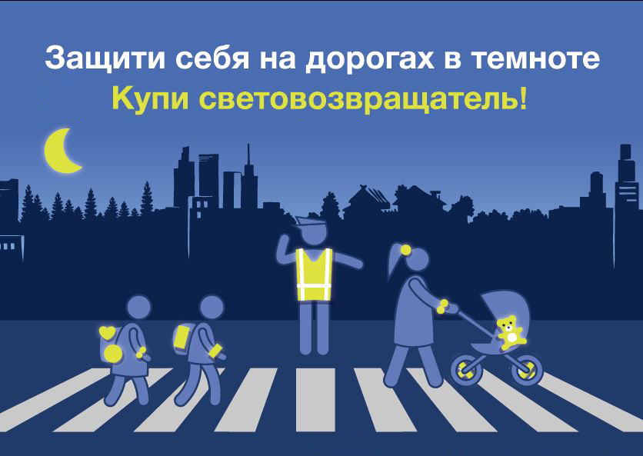

СВЕТОВОЗВРАЩАЮЩИЕ ЭЛЕМЕНТЫ НА ОДЕЖДЕ ПЕШЕХОДОВ!

Одним из аспектов профилактики аварийности, который наиболее актуален в населенных пунктах в целом и в областном центре в частности, является то, что преобладающим видом дорожных происшествий является наезд на пешехода. В этой связи необходимо обратить внимание на данную проблему, тем более что в условиях изменения погодных условий снижается продолжительность светлого времени суток и возрастает количество атмосферных осадков. В данных условиях необходимо больше внимания уделять безопасности пешеходов. Правила дорожного движения в части, касающейся обязанностей пешеходов, рекомендуют использовать достаточно эффективный прием предупреждения дорожно-транспортного происшествия.
В п. 4.1. Правил дорожного движения РФ отмечено, что при движении по обочинам или краю проезжей части в темное время суток или в условиях недостаточной видимости пешеходам рекомендуется иметь при себе предметы со световозвращающими элементами и обеспечивать видимость этих предметов водителями транспортных средств.
Именно применение в сложных погодных условиях предметов со световозвращающими элементами или фликеров позволяет обеспечить видимость пешеходов в свете фар водителями транспортных средств, а значит, увеличивает время реакции водителя на появление человека на дороге.
В темноте водитель замечает пешехода, на одежде которого отсутствуют светоотражающие элементы, на расстоянии 30 метров. При этом автомобиль, движущийся со скоростью 60 км/ч, проезжает за секунду 20 метров. Среднее время реакции водителя - одна секунда. Действия водителя при остановке (торможении) займут еще, как минимум 1 секунду. То есть автомобиль в такой ситуации проедет 40 метров.
Пешеход, имеющий светоотражающий элемент или фликер, заметен на расстоянии 150 метров, это означает, что водитель имеет гораздо больше времени, чтобы отреагировать. Риск попасть в аварию для пешехода без фликера, - в десять раз больше, чем для пешехода, носящего фликер.
Уважаемые родители! Не жалейте времени на уроки правильного поведения детей на улице, от этого зависит здоровье и жизнь ваших детей. Именно вы можете и должны объяснять им, как важно соблюдать правила дорожного движения.
Многие из вас сейчас подумали: «Мой ребенок не ходит ночью по улице один». Даже если это так, приучайте его носить фликер.
Во-первых, даже если маленький пешеход на улице не один, лучше обезопасить его и себя. Наденьте фликеры, пусть водители видят Вас и вашего малыша издалека.
Во-вторых, дети недолго остаются маленькими и сидят дома вечерами, и выполнять правила безопасного поведения пусть привыкают уже сейчас.
Наконец, самое главное. Существуют страшные цифры статистики дорожно-транспортных происшествий. Они показывают, что больше половины пострадавших в ДТП детей – пешеходы. В наших с вами силах постараться изменить ситуацию к лучшему.
Проследите, чтобы дети не забывали надевать фликеры и не ходили в темной одежде. Объясните, как важно соблюдать правила дорожного движения. Старайтесь соблюдать их сами, потому что только так можно обеспечить безопасность дорог и улиц для наших детей.

- Тест ПДД для родителей
(находится в архиве “ТЕСТ для родителей.docx”)

- Тест ПДД для учащихся
(находится в архиве “Тест по ПДД 1-11 кл”)

=============================================================
По вопросам пропаганды БДД и личного взаимодействия сотрудников ОГИБДД «Чердаклинский» с образовательными учреждениями обращаться к временно исполняющему обязанности по пропаганде БДД инспектору ДПС группы ДПС ГИБДД МО МВД России «Чердаклинский» лейтенанту полиции Вдовину Игорю Николаевичу, тел: 8 927 826 36 82

